高职人才培养不可替代性的策略研究（丁金昌）
摘 要：从教育的根本任务——育人的角度来说，要实现高职教育在我国经济与社会建设中起到不可替代的作用，增强高职教育的吸引力，出路还在于实现高职人才培养的不可替代性。本文从高职教育低水平就业和高流生率的现象出发，分析当前高职存在问题的原因，从人才培养的目标定位、课程体系、师资保障、实践教学和教学管理制度等五个方面，提出高职教育人才培养不可替代的路径，从而为高职教育实现不可替代性提供策略借鉴。
关键词：高职教育 人才培养 不可替代性 策略研究

一、问题的提出
在高等职业教育、普通本科、研究生教育等共同构成的我国多类型多层次的高等教育体系中，高职教育之所以能作为一种类型而存在，是因为它具有其它教育类型不可替代的特质。正是这种特质，才能够使高等职业教育在我国经济与社会建设中起到不可替代的作用。我国高职教育经过十多年的发展，逐渐明晰作为高等教育的一个类型，在国家完整的教育体系中肩负着培养高素质高技能应用性人才的使命。但是我们应该看到，在中国高职教育日益被重视并迎来前所未有的良好发展势头的同时，高职教育对整个国民经济发展的贡献度、对人才需求的满足度却并未达到预想效果。这种愿望与现实的反差，最直接的体现就是低水平的高就业率和高流生率。
当前高职教育存在的主要问题有：（1）低水平的高就业率。高就业率是高职院校最引以为豪的，但在以就业为导向的高职教育中，就业质量高低的衡量指标不仅仅是单纯的就业率，还应该包括专业对口率、业内稳定率、业内发展率和工资等福利待遇。综合这些指标，我们就会发现当前高职院校所说的高就业率背后往往是低水平就业，具体表现为“两低一高”，即低工资、低专业对口率，高跳槽率。（2）高流生率。高职院校除了面临就业市场的竞争外，还面临来自生源市场的竞争，主要表现为高自动退学率、低报到率。许多高职院校的报到率仅50%左右，而自动退学率却有10%左右。例如“3+2”五年一贯制逐渐消失，原因是生源质量无法保障和报到率低，这些都应该引起我们的深思。

二、原因分析
当前这种低水平的高就业率和高流生率折射出的是社会对高职院校办学特色、人才培养质量和今后发展空间的综合认可度不高，显示出高职教育的人才培养还存在不少问题，在整个教育体系竞争中尚未具有不可替代性。当前，我国的高等职业教育在育人方面，很多地方仍然是普通高等本科教育的简单复制，或是普通中专的合并升格。相对于本科而言，高职教育“职”的类型特色并不明显；相对于中职而言，高职教育的“高”又无处体现，即人才培养无特色，代表不了高职高素质、高技能应用性人才，持续发展能力不如本科，动手能力没有比中职强，这必将制约高职的可持续发展。主要原因是：
1.人才培养类型特色不鲜明
在高职教育的快速发展阶段，很多高职院校照搬本科的教学计划，课程体系成为本科的“压缩饼干”。虽然高职教育界对“工学结合”课程改革方向已经达成共识，但很多学校的校园形态仍然以教室为主，课程体系仍然是“三段式”结构，理论和实践还是“两张皮”，学生学习以课堂教学为主，即以传授知识为主，学生在校内技能、技术得不到训练，把“工学结合”等同于以往的见识实习，学生在学校的基本技能和综合技能得不到提高，校外的“放羊式”实习，缺乏有效指导，达不到技能训练的要求，这些都背离高职人才培养的目标定位，不能体现高职的类型特色。
2.人才培养层次下移
近几年在国家一系列政策导向的指引下，高职教育作为一种类型得以确立，其人才培养开始走“校企合作、工学结合”之路，但出现了另一种倾向，即当前的高职教育过多地强调了“职教性”，而忽视了“高教性”的存在，培养的高职学生只要有一技之长即可，对基础知识和专业技术理论的忽视，在教学中过分强调实训教学，过度削减甚至取消必要的理论课程，片面强化学生动手操作的能力，办学层次向中职教育下移，导致高职学生的知识积累过于简单化，思维和逻辑训练严重不足，缺少创新精神，这样任其发展，高职院校与技校或培训机构无区别，这些都严重影响高职教育的竞争力。

三、高职教育培养不可替代性人才的实现途径
每一种教育类型与其他教育相比都具有不可替代性，有着自己的特点和规律。高职教育培养的人才是普通高校和中等职业学校难以培养的不可替代性人才。与普通高校相比，它是以职业能力为中心而不是以学科知识的内部逻辑体系为中心的教育教学模式；与中等职业教育相比，它是教育层次上的区别，即是职业技能和职业能力中的科技文化的含量和水平不同，后续发展能力不同，高职学生应具有可持续发展能力。本文将从五个方面对高职教育培养不可替代性人才的实现途径进行阐述。
（一）高职人才培养的目标定位不可替代性
随着“类型”与“层次”争论的尘埃落定，人才培养目标定位问题成为高职培养不可替代性人才的核心要素。对这一问题如果没有清醒的认识，高职院校的专业建设和人才培养方案设计将无所适从，高职教育也将迷失发展的方向。高职教育是与知识经济同步向前发展的，这一层次培养的应是在生产、技术、管理第一线，解决生产技术与现场生产管理中遇到的技术问题与组织管理问题的人才。当前国际上普遍的做法是将人才分为学术型人才、工程型人才、技术型人才和技能型人才，其中技术型人才和技能型人才是从事生产第一线直接为社会谋取利益的工作，两者的区别是前者主要运用理论技术和智力技能来工作，后者主要依赖经验技术和动作技能来工作。根据人才培养谱系的划分，高职人才培养的目标直指知识经济时代的技术应用性人才。从国际比较来看，在职教发达国家和地区，技术型人才主要由高职院校培养，技能型人才则主要由中职院校来承担。从国内看，教育部教高〔2000〕2号文件《关于加强高职高专教育人才培养工作的意见》中将高职高专教育统一确定为培养“高等技术应用性专门人才”，这种定位于实施“技术教育”，培养目标是技术型应用性人才，与国际高职教育发展普遍趋势相吻合。但教育部教高〔2006〕16号文件将高职的人才培养目标定位为“培养第一线需要的高素质技能型专门人才”，这与中职学校技能型人才的培养目标如何区分。由于定位模糊、目标体系单一集中，没有按照人才培养谱系中生产技术领域的人才定位进行培养，导致高职院校在错误理解就业导向的情况下，盲目追求就业率，人才培养向生产领域中技能型人才下移，培养定位没有与中职或本科院校形成差异化竞争，丧失了自身的特色，也造成了目前国家工业化进程中产业调整与转型升级所急需的技术性人才严重匮乏。
人才培养目标定位的不可替代来源于就业岗位的不可替代，面对繁多的就业岗位需求，高职教育的人才培养定位要向多元化转变，要研究不同区域、不同行业、不同职业针对性的具体培养目标和培养规格，完善符合客观需求的多元化目标体系。具体说来，首先，由于我国区域广阔，经济社会的区域差异十分显著，高等职业教育作为我国教育体系的重要组成部分，反映了区域经济社会发展的需求，我国不同区域的发展水平存在着明显的差异性。因此，中国高职人才培养的定位应该根据区域差异的不同而进行调整，形成符合客观要求的多元化目标体系，不应单一集中。例如在西部等不发达地区，高职教育还要部分承担中专层次技能型人才的培养，在中部则重点培养高技能型人才或部分技术性人才，而在沿海经济发达地区，随着高新技术的迅速发展，为满足本地区经济发展对人才类型上的需求，高职教育培养的应是技术型应用性人才，规格上乃至可以探索向四年制甚至七年制延伸，但整体上应以技术性人才为趋势和主流。其次，就行业类别分析来看，高职院校中不同专业，其智能、素质结构、科学文化基础的要求是各不相同的。其人才培养目标定位也应该有区别：技术应用类专业培养的应是具有科学文化知识的技术应用型人才；轻工设计类专业培养的应是操作能力强的高素质高技能型人才；管理服务类专业培养的应是具有较强职业能力的复合型一线经营、管理人才。

（二）高职人才培养的课程体系不可替代性
人才培养的关键是人才培养目标定位，其实现途径是科学的课程设计，课程是所有教学理念的承载者和体现者。要实现高职人才培养的不可替代性，必然要形成其区别于本科教育和中职教育的课程体系。在现代教育学中课程建设是一个弹性概念，应分为两个层面，一个是课程体系的构建，另一个是具体每一门课程的建设，涉及到课程内容、师资配置、教学条件和教学方法等方面。高职教育的人才培养目标定位决定其专业不是本科的“学科专业”而是“技术专业”，强调对某一职业岗位或岗位群所必须的理论知识和实践技能的掌握。因此，必须积极与行业企业合作开发课程，根据职业岗位(群)的要求，明确从业人员的能力目标，以“工学结合”为切入点，从两个层面系统化设计课程：
一是在课程体系构建上，打破依据知识本身的逻辑设置课程和组织内容的传统学科课程模式，高职的课程体系要根据岗位定位进行职业能力分析，按照职业岗位（群）的任职要求和按照工作过程系统设计构建专业课程体系，在课程的综合化过程中坚持“以技术为核心的课程知识观”、“以学生为主体的课程实践观”以及树立“适合学生身心发展的课程发展观”。
1．明确就业岗位。通过市场分析，找出高职学生与本科生和中职生在就业岗位上的差异，从而明确专业对应的主要就业岗位，即该专业学生就业的核心岗位；再分析经过3～5年的工作后，学生可以发展成长为中级人才，即发展岗位。
2．进行职业能力分析。根据职业岗位的工作任务要求，进行岗位核心能力分析，进一步明确专业的能力目标。核心岗位所必须具备的职业能力就是该专业的核心能力，发展岗位所必须具备的职业能力就是该专业的拓展能力。
3．设计课程体系。根据职业能力要求，系统设计基于工作过程为导向的课程体系。根据岗位核心能力的要求确定4～6门专业核心课程，形成核心课程系统；根据学生可持续发展的要求确定5门左右的拓展课程，形成拓展课程系统；根据服务于专业和拓展学生素质的要求，进行公共基础课的改革，形成通识课程系统，例如大学英语第一学期开设以听、说教程为主的职场英语，第二学期针对不同专业开设行业英语，形成以“基本应用能力＋行业应用能力”为特色的高职实用英语综合课程，计算机应用课程给出8个模块，供各专业根据不同生源及其掌握的计算机基础进行选择，高等数学课程在与专业需要对接的基础上，更多考虑应用性，发挥数学课程在学生自主学习、创新小组活动的作用，根据就业岗位对人才的职业素质要求，全程融入创业教育等职业素质教育课程。核心课程、拓展课程和通识课程系统，三者经过科学、系统的组合，形成现代高职课程体系。
二是对于具体的课程。首先，每一门课程要与整个课程体系相一致，课程与课程之间、课程内的项目与项目之间均应体现清晰的工作逻辑主线，与人才培养方案相协调，前后衔接，内容不脱节。其次，要明确每一门课程在整个课程体系中作用，主要解决什么问题，主要讲授哪些知识点，专业课程要让学生掌握哪些知识和技能。一般1门核心课程要让学生掌握1-2个核心技能，3-5门核心课程要让学生掌握本专业的基本知识和核心技能，其它拓展课程则主要培养学生的职业素质和可持续发展能力。第三，课程要进行整合，要根据工作过程或项目教学的要求，把相关的理论知识、技能训练整合到一门课程中，不断提高课程教学的质量，从而提高整个人才培养的质量和水平。第四，在课程设置上、教学内容选择上、教学模式选择上要摒弃以往的学科型理论化教学，以培养技术应用能力为目标，注重强化智力技能和操作技能的训练，建立理论教学与实践教学并行、互动的教学内容体系，实行“学历证书”和“职业资格证书”并重且互通的“双证书”制度。课程体系建设见图一。
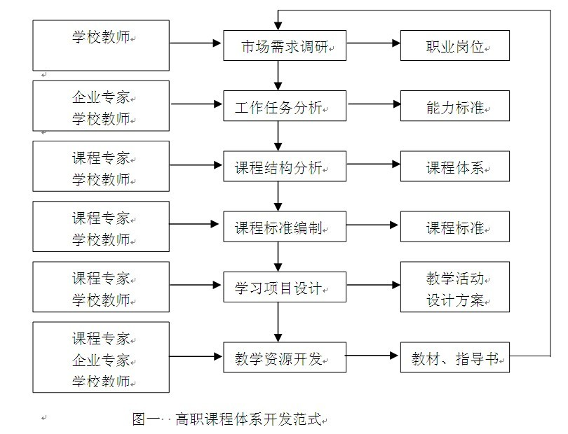

（三）高职人才培养的“双教”能力教师队伍不可替代性
以“双教能力”为特征的教学团队是高职教育的一大特色，也是高职教育打造核心竞争力，实现不可替代性人才培养的关键。“双教”能力的师资，即要能“教学生动手”，又要能“教学生动脑”。这取决于高职教育是类型性（实践性）和层次性（高教性）兼具的一种教育类型，其培养的人才既要适应社会和经济的发展、技术的进步、就业结构的变化，应对职业岗位繁杂多样且灵活多变的形势，又要具备一定的适应未来职业技术变化的能力和创新意识，这些都决定着高职的教师队伍既要有比较丰富的理论知识和一定的研发意识，又要有丰富的实践经验和较强的动手能力。
高职教师若是没有面向行业企业开展开发服务的意识、能力和经验积累，没有所从事教学专业对口的知识积累，或者不熟悉高职教育理念，不具备教学的能力，还是无法满足高职教育培养不可替代人才的要求。培养具“双教”能力的师资队伍，应由过去的“请企业走进学校”转变为“让老师走进企业”，对引进的教师必须要拥有在专业对口企业工作一定年限的经历，要实行专兼职教师“一对一”结对工程，每一位专业课教师都要结对一位企业兼职教师，作为课程设计、课程指导交流、应用研究的合作伙伴，形成利益共同体。对已有专业教师重点实行下企业锻炼制度，以保证其工程实践能力和对产业行业的了解。在制度设计上，下企业锻炼实行“政策导向，机制激励，任务明确，过程监控，全面评价，交流提高”，并建立专业教师下企业锻炼互动平台，见图二。
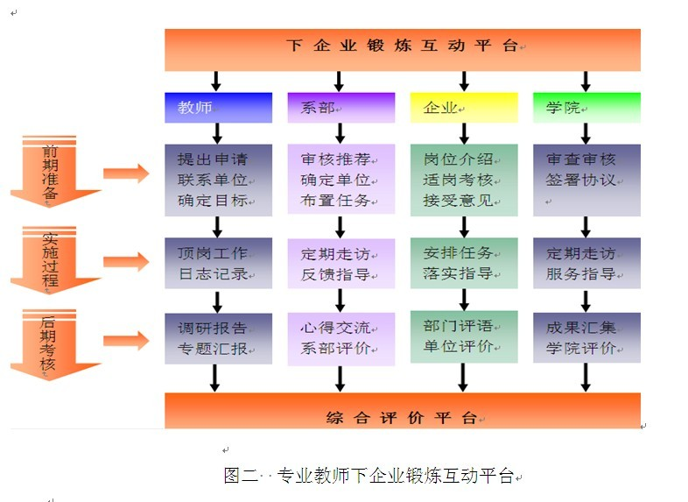

图二 专业教师下企业锻炼互动平台

（四）高职人才培养的实践教学体系不可替代性
高职教育培养的是一线的应用性人才，这类人才的鲜明特征在于不仅应具有基本的专业理论知识，更重要的是具有过硬的、优于其他教育类型的专业技能和实际操作能力。因此，在高职教育中，实践教学具有自己独特功能与价值的相对独立的教学形式，是高职教育类型特色的一个重要体现，也是高职教育区别于普通高等教育的主要标志。实训体系应包含两个层面，一是实训的物质载体——校内外实训实习基地的建设；二是实践教学以何种方式组织实施。
在当前环境下，高职校内实训基地仍将承担大部分实践教学任务。根据高等职业教育的类型特色以及高职学生掌握知识技能的规律要求，校内实训基地建设首先要抓校园形态改变，高职的校园形态应该是以实训场所为主，而非教室为主，从校园形态体现高职特色。在形态改变的过程中，一要注重对校内实训基地先进设备的投入力度，实训设备与区域产业先进性生产设备一致，并要成立能为区域行业企业发展提供研发服务的机构，以先进的设备和研发实力吸引企业入校，提高学校在校企合作中的话语权。二要突出实训基地的育人功能，实训设备必须体现教学性，以学校让“利”的形式引入能代表区域支柱产业的实力型企业，在学校让“利”的基础上要确保企业的教学功能落到实效，入校企业至少有40%的生产力用于育人，并分担实训成本的50%左右。三要保证校内实训基地的生产性功能，建立真实职场环境，以真实的工作任务进行生产，运用市场机制运行，企业负责产品生产、经营，以及指导学生生产性实训，学校利用设备、场地或技术优势吸引企业入校，让企业生产与学校育人有机结合，互惠共赢，真正做到实训基地建设与经济社会发展的紧密结合。
校企共建实训基地的形式可以多样性，例如，（1）学校主导模式。学校提供场地和主要设备，企业以打折或赠送部分设备的形式参与基地共建。（2）优势互补模式。校企双方按照各自的优势合作共建产学研一体化基地。（3）企业为主模式。学校提供场地，企业投入主要设备共建。高职院校要根据高职学生技能习得的层次规律，建立多层次系统化的实践教学体系，实现 “教室与实训室合一”，培养学生的基本技能，使学生的知识学习与技能训练相结合，实行的是边学边做、学做合一；实现“实训与生产合一”，训练学生综合技能，使学生的生产实训与顶岗能力提高相结合，这个阶段的特色是实行以学为主的“工”，为校外以工为主的“学”——顶岗实习打好基础，做到校内生产性实训与校外顶岗实习的有机结合；实现“毕业设计与开发服务合一”，培养学生的创新意识，使学生的综合实践与应用能力提高相结合，以企业项目为载体，在应用研发与技术服务中培养学生的创新意识和能力，为学生未来的发展打下基础，这也进一步体现了职业教育与高等教育在育人方面的有机结合。

（五）高职人才培养的教学管理制度不可替代性
中国的高职院校大多脱胎于中等学校，但同时又大量借鉴了本科的管理模式。随着高职教学改革的深化，以教学过程的实践性、开放性为特点的“校企合作、工学结合”人才培养模式，使教学活动的组织从校园延伸到社会，现有的以学校为本位的教学管理制度已暴露出许多不适应性。如依托企业生产进行的实训教学带来的易变性和灵活性与传统的学期初下达教学任务的做法产生冲突；实训课的大量增加，提高了教学的管理难度；校外顶岗实习更是教学管理的难点。因此，适应“工学结合”要求的教学管理制度的精细化设计是高职人才培养不可替代性的制度保障。精细化的“工学结合”教学管理制度设计要求：
（1）建立适合高职教育特点的教学管理运行制度。根据“工学结合”的要求，围绕规范日常教学行为与实践教学运作过程，修订或重新制定相关政策加以规范与促进，不断提升教学管理内涵，提高服务质量。（2）建立适合高职教育特点的教学质量保障制度。根据“工学结合”的要求，完善教职工工作考核、教职工奖惩条例，强化激励机制和考核机制，完善校内津贴分配暂行办法等措施，建立一系列适合“工学结合”的教学质量保障制度，确保“工学结合”人才培养模式的顺利推行。（3）建立适合高职教育特点的教学质量监控制度。立足于“工学结合”对质量监控的客观要求，学校要建立以工作预防、实时监控与及时纠偏为主线的教学质量监控体系，完善院督导、系督导、学生信息员和督教、督管、督学的“3+3”教学督导体系，形成与之相配套的运行标准与管理制度，发挥教学质量监控档案的作用，提升管理的有效性与执行力。同时，通过与企业深度合作，共同监控学生校外顶岗实习的教学质量，建立社会综合评价系统，及时吸纳学生及家长、用人单位、行业专家、政府部门及新闻媒体等的反馈信息，不断改进教学与管理。
（丁金昌，温州职业技术学院院长、教授，浙江温州，325035）

参考文献：
[1] 中华人民共和国教育部：《关于全面提高高等职业教育教学质量的若干意见》[Z]，教高[2006]16号。
[2] 中华人民共和国教育部：文件《关于加强高职高专教育人才培养工作的意见》[Z]，教高〔2000〕2号。
[3]马树超，范唯：《以专业改革与建设践行高职教育科学发展》[J]，《中国高等教育》，2009第8期。
[4]姚寿广：《示范高职院校的内涵建设--理念支撑与实践构建》[M]，北京：高等教育出版社，2009。
[5]李 进：《关于高职教育可持续发展的哲学思考》[J]，《中国高教研究》，2010年2月。
[6] 丁金昌:《高职校企合作运行机制的创新与实践》[J]，《教育发展研究》，2008.9

